Билет № 23
2. Практическое задание. Хозяйственное развитие белорусских земель в XIV- первой половине XVII вв.

Источник 1.  Рисунок XVIII в. | Источник 2.  Карта «Экономика Беларуси в XIV-XVIII вв.»
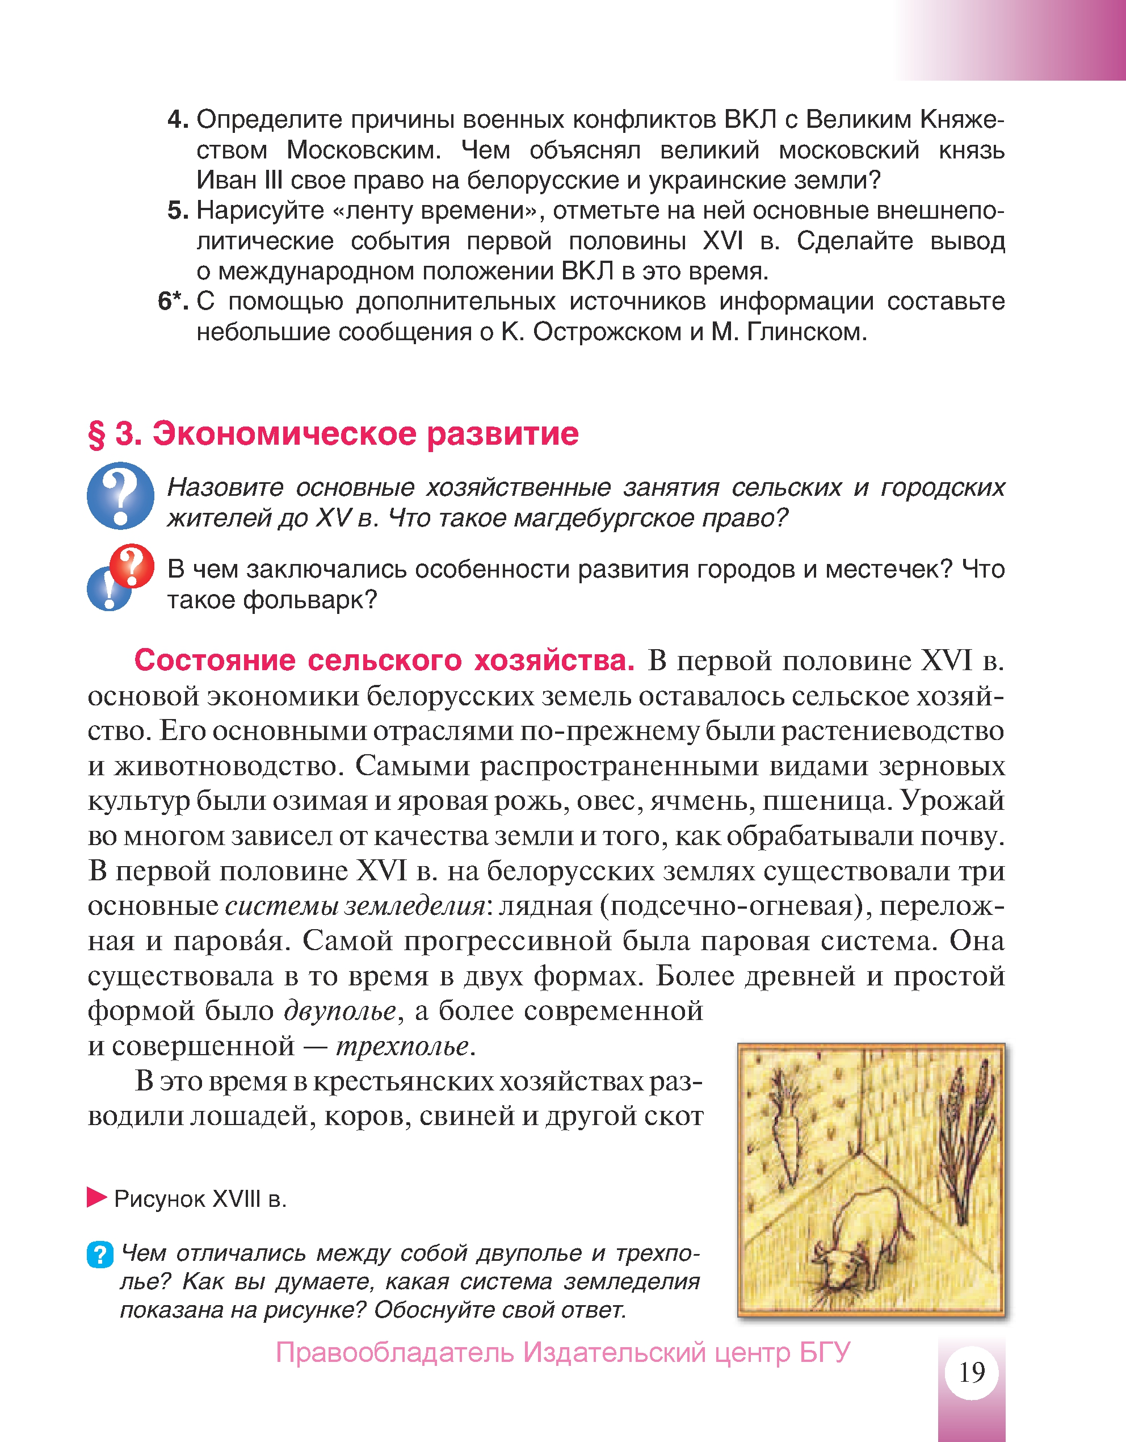 | 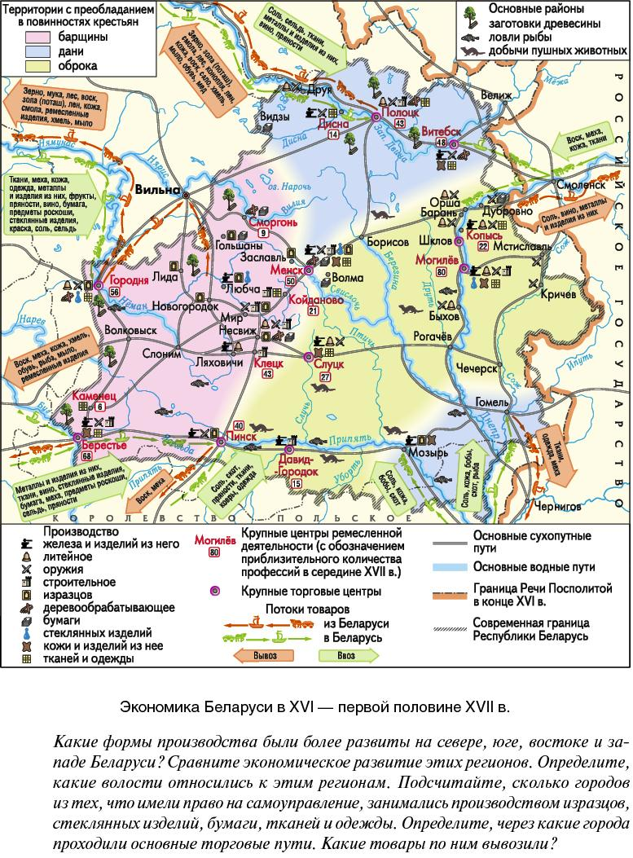

Источник 3 Из устава цеха золотых дел мастеров, кузнецов, котельщиков, латунщиков, слесарей, часовщиков, оружейников и ножевщиков г. Менска. 1591 г.
Устанавливаем, чтобы каждый, кто хочет с разрешения всего цеха стать мастером в г. Менске, собственноручно изготовил в присутствии 2 назначенных цехом для наблюдения мастеров ниже описанный шедевр по своему ремеслу и передал его в цех… Однако сыновей и дочерей мастеров… мы освобождаем от шедевра и единодушно признаем свободными, вменяя им в обязанность устройство ужина, который они должны дать согласно обычаю.

На основе представленных материалов ответьте на вопросы:
1.Расскажите о системе обработки земли, изображённой на рисунке XVIII в.
2.Определите на основе выдержки из документа, какие требования предъявлялись к кандидату в мастера в Уставе цеха г. Менска.
3. На основании карты назовите основные крестьянские повинности и покажите районы их преобладания.
4. Используя представленные источники, определите каким экономическим процессам способствовало выгодное географическое положение Великого Княжества Литовского?
Практические задания к билетам выпускного экзамена
по учебному предмету «Истории Беларуси» для 9 класса.
Разработаны: Волкович Алла Николаевна, учитель истории, государственное учреждение образования «Средняя школа №5 г.Мосты».
Бубен Юрий Викторович, учитель истории, государственное учреждение образования «Правомостовская средняя школа».
Сильванович Ирина Николаевна, учитель истории, государственное учреждение образования «Лунненская средняя школа имени Героя Советского Союза Ивана Шеремета».
Ганцевич Наталья Владимировна, учитель истории, государственное учреждение образования «Средняя школа №2 г.Мосты».
Луговских Татьяна Михайловна, учитель истории, государственное учреждение образования «Средняя школа №2 г.Мосты».
Остапченя Людмила Степановна, методист государственное учреждение образования «Мостовский районный учебно-методический кабинет».

Ссылки
№ | Источник информации | Откуда взять источник
1 | Из устава цеха золотых дел мастеров, кузнецов, котельщиков, латунщиков, слесарей, часовщиков, оружейников и ножевщиков г. Менска 1591 г. | История Беларуси, XVI–XVIII вв.: учеб. пособие для 7-го кл. с рус. яз. обучения / В. А. Воронин [и др.] ; под ред. В.А.Воронина, А.А.Скепьян; пер. на рус. яз. И. В. Летунович.– Минск: Изд. центр БГУ, 2017. – С. 84.
2 | Рисунок XVIII в. | История Беларуси, XVI–XVIII вв.: учеб. пособие для 7-го кл. с рус. яз. обучения / В. А. Воронин [и др.] ; под ред. В.А.Воронина, А.А.Скепьян; пер. на рус. яз. И. В. Летунович. – Минск: Изд. центр БГУ, 2017.– С. 19.
3 | Карта «Экономика Беларуси в XVI— первой половине XVIIв.» | Электронное приложение для повышенного уровня к учебному пособию «История Беларуси с древнейших времен до конца XVIII в.» для 10-го класса учреждений общего среднего образования с русским языком обучения [Электронный ресурс] / В. А. Белозорович, С. А. Кудрявцева, А. В. Любый ; под ред. В. А. Белозоровича. – Минск : Изд. центр БГУ, 2020. – Режим доступа: http: // profil.adu.by. – История Беларуси с древнейших времен до конца XVIII в. 10 класс.- §17

